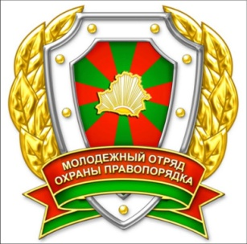
Направления деятельности ОО “БРСМ”

Беларусь – крынiца натхнення
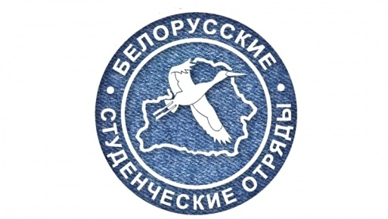
(гражданско-патриотическое воспитание молодежи)

Труд – крут! (трудоустройство молодежи)
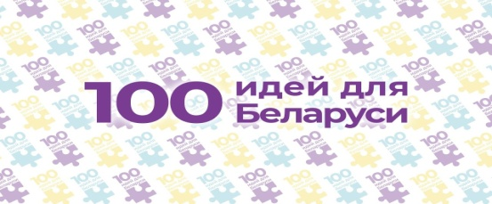

БРСМ: живи ярко!
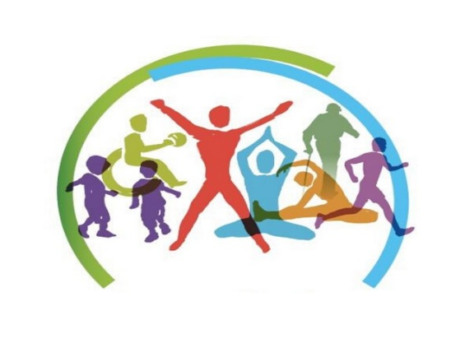
(поддержка одаренной и талантливой молодежи)

БРСМ: будь здоров! (здоровый образ жизни)
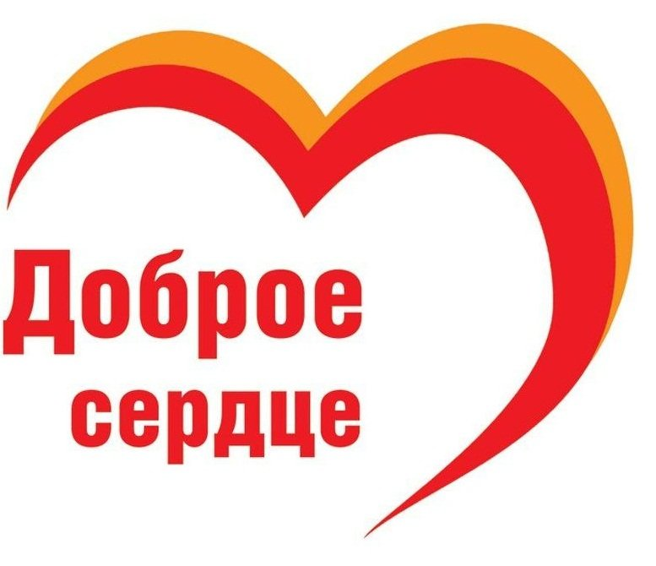
«Молодежь - за ЗОЖ!»

БРСМ: твори добро!
(добровольчество и волонтерское движение
ОО «БРСМ» «Доброе Сердце»)
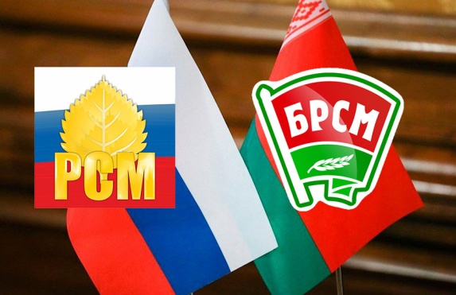

БРСМ: энергия твоей жизни!
(взаимодействие с партнерскими
организациями, международное сотрудничество)

БРСМ: будь с нами!
(информационно-имиджевая деятельность)

